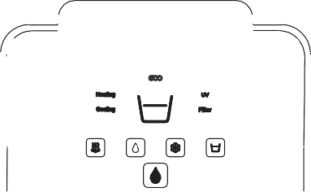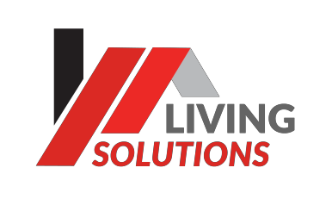

PURIFICATOR APA
Manual de utilizare
Model: JL1645T-Z

Inaintea instalarii si utilizarii acestui produs, cititi cu atentie instructiunile prevazute in manualul de utilizare.

1. IMPORTANT

Instructiuni de siguranta
Tineti cont de urmatoarele pictograme referitoare la regulile de utilizare in siguranta a produsului.

Depanare
Cand produsul nu functionaza normal, deconectati imediat alimentarea cu apa si curent.

Intretinere
Nu dezasamblati aparatul pentru a nu exista riscul aparitiei scurgerilor de apa.

Interzisa utilizarea de catre copii Nu permiteti copiilor sa utilizeze produsul fara supraveghere.

Temperatura
Folositi produsul intr-un mediu uscat cu temperaturi intre 4-43°C

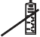Precautii electrice
Produsul trebuie racordat la o priza cu impamantare.

Accesorii si filtre
Pentru o functionare normala a produsului, utilizati numai accesorii si filtre originale.

Telefon service

Pentru orice probleme legate de produs, apelati unitatea service la telefonul 0742.200.000.

Repararea produsului
Aparatul poate fi reparat doar in unitatea service autorizata.

Evitati expunerea produsului la soare
Nu instalati produsului intr-un loc aflat sub directa expunere a razelor solare.

Anti-inghet
Nu instalati produsul in locuri in care temperatura scade sub 0°C.

- Produsul poate fi folosit de copii, doar daca au fost instruiti in prealabil sau sunt direct supravegheati. In cazul in care copiii nu sunt in masura sa utilizeze produsul, asigurati-va ca aparatul si cablul de alimentare cu energie electrica nu sunt accesibile acestuia.
- Persoanele cu handicap fizic sau locomotor pot utiliza produsul doar daca au fost instrutiti in prealabil si si-au insusit modul de folosire in siguranta a produsului.
- Nu lasati copii sa se joace cu aparatul.
- In cazul in care cablul de alimentare cu energie electrica s-a deteriorat, acesta trebuie inlocuit doar de catre unitatea de service autorizata.
- Nu depozitati substante inflamabile pe sau in apropierea aparatului. 6.Aparatul este destinat utilizarii numai in spatii inchise.
- ATENTIE: Nu obstructionati fantele de aerisire ale produsului, pentru a evita supraincalzirea acestuia si riscul aparaitiei unui incendiu.
- ATENTIE: In cazul aparitiei unui dop de gheata, nu folositi unelte mecanice sau alte metode pentru a grabi procesul de dezghetare.
- Produsul nu trebuie stropit cu apa, pentru a se evita aparitia unui scurt-circuit electric.
- ATENTIE: Fixati cu grija produsul, conform instructiunilor din manual, pentru a evita functionarea incorecta cauzata de o pozitionare instabila.

- Aparatul functioneaza normal daca apa nu contine mai mult de 250 ppm (Total Solide Dizolvate) masurabila cu un TDS metru. In cazul depasirii acestei valori, rezervorul de apa calda se poate deteriora.
- Produsul nu trebuie curatat cu jet de apa. 13.Produsul este prevazut si cu o lampa UV.
- Deteriorarea accidentala a carcasei aparatului, poate duce la avarierea lampii UV si implicit la expunerea la radiatii UV-C in doze mici care pot dauna ochilor si pielii.

- In cazul in care produsul prezinta urme vizibile de deteriorare, utilizarea lui in continuare este strict interzisa. Repararea produsului si inlocuirea lampii UV se face doar in service-ul autorizat.

Continutul pachetului
Purificator
Furtun de alimentare cu apa (3m) “T”-ul cu robinet
Manual de utilizare

PURIFICATORUL DE APA

  - Denumire parti componente

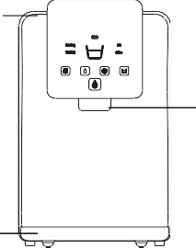
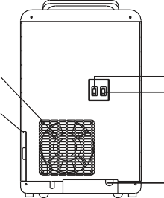
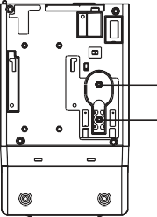
2 1

5 7 10
4
8
6 11

3 9

(FATA) (SPATE) (JOS)

NR | DENUMIRE | NR. | DENUMIRE
1 | Panou de comanda | 7 | Buton racire
2 | Capac superior | 8 | Buton incalzire
3 | Tavita de scurgere | 9 | Alimentare apa
4 | Duza apa | 10 | Capac golire rezervor apa rece
5 | Ventilator | 11 | Capac golire rezervor apa calda
6 | Filtru de praf

Caracteristici tehnice

Model | JL1645T-C
Putere totala | 555W
Putere incalzire | 420W
Intensitate curent racire | 1.0A
Debit apa filtrata | 1.2L/min(0.3MPa)
Capacitate rezervor apa calda | 4L(³85°C)
Capacitate rezervor apa rece | 3L(£10°C)
Conditii de utilizare | 4-38°C humidity £90%
Presiunea apei la intrare | 0.1-0.4MPa
Alimentare apa | Reteaua de apa a localitatii
Filtrul 1 | PP & Carbon block filter
Filtrul 2 | UF membrane filter
Dimensiunea aparatului | 260(W)x435(D)x425(H)mm
Dimensiunea pachetului | 322(W)x514(D)x510(H)mm

  - Functiile principale
- Ajustarea temperaturii apei pe 3 nivele.
- Indicator de schimbare filtre.
- Sterilizarea apei cu lampa UV.
- ECO Mode opreste automat incalzirea si racirea pe timp de noapte cu ajutorul unui SMART senzor.
- Setarea unei cantitati predefinite de apa.
- Filtrul PP & Carbon elimina clorul si mirosurile neplacute din apa.
- Filtrul UF filter elimiba bacteriile, virusurile si alte particule insolubile din apa.
- Compresorul pentru racire este unul foarte eficient si silentios.

Principiile de functionare

- Circuitul apei
valva solenoid

valva solenoid

rezervor apa rece
apa
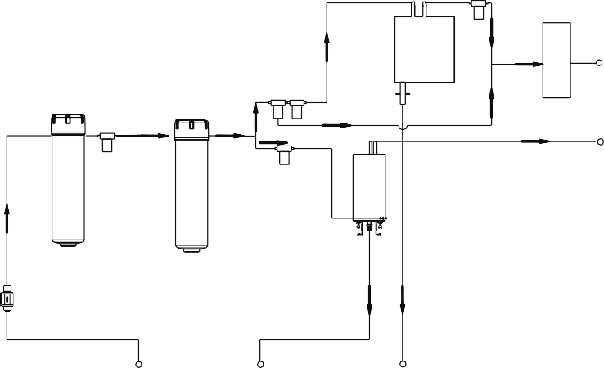
rece lampa
UV
apa la
temperatura camerei

iesire apa rece si la temperatura camerei

valva
PP & Carbon block filter
UF membrane filter
solenoid valva
solenoid

rezervor apa calda

iesire apa calda

reductor de presiune

intrare apa dren apa calda dren apa rece

- Circuit electric
incalzire NTC
racire NTC

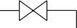Caracteristici filtre
E N L
Valva solenoid 1
T T
Placa afisaj
220V IN
SIGURANTA
compresor
Detector scurgeri apa
M
Placa de baza
Lampa UV
bimetal 1
incalzitor
bimetal 2
bution racire
buton racire
Valva solenoid 5
Valva solenoid 4
Valva solenoid 3
Valva solenoid 2

Filtru | Denumire | Caracteristici
Filtru 1 | PP & Carbon block filter | Realizeaza o filtrare mecanica si chimica a apei, indepartand nisipul, fierul si alte impuritati.  Elimina clorul rezidual si alte substante organice din apa de la retea, redand mirosul si culoarea naturala.
Filtru 2 | UF membrane filter | Realizeaza o filtrare biologica a apei eliminand bacteriile, virusurile si alte particule insolubile.
3. Instalare si mentenanta
ATENTIE: Opriti alimentarea cu apa inainte de a incepe procesul de schimbare a filtrelor.

3.1 Despachetarea si instalarea produsului
1.Deschideti partea superioara a cutiei si scoateti polistirenul impreuna cu accesoriile. 2.Desfaceti produsul si instalati “T”-ul de racordare la reteaua de apa.
- Inainte de instalare, cititi instructiunile de montare a fittingurilor rapide.

Conectarea furtunului
Sistemul include fittinguri rapide pentru o conectare usoara a furtunului. Instructiunile de conectare sunt prezentate mai jos.

Taierea furtunului la dimensiunea necesara
  - Folositi un cutter sau un cutit, avand grija sa faceti o taietura perfect dreapta.
  - Inspectati capatul furtunului pentru a nu prezenta zgarieturi sau indoituri. In caz ca este necesar, taiati si inlaturati bucata deformata.

Conectarea furtunului
Impingeti furtunul in corpul fitting-ului astfel incat acesta sa depaseasca O-ringul din interior.
Pentru a va asigura ca acesta a fost bine introdus, trageti usor de el, iar acesta ar trebui sa ramana blocat in fitting. O greseala des intalnita este introducerea insuficienta a furtunului in fittting, ceea ce cauzeaza scurgeri de apa sau chiar iesirea furtunului.

Furtun introdus insuficient in fitting Furtun introdus complet in fitting
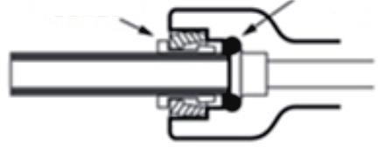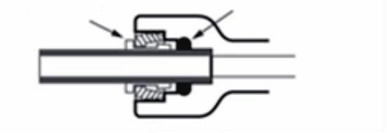
Saiba
Saiba
O-ring

Deconectarea furtunului
- Impingeti si tineti presata saiba de corpul fittingului cu ajutorul unghiei sau a surubelnitei
- Trageti furtunul afara.

5. Instalati “T”-ul cu robinet pe conducta de alimentare cu apa. Fixati furtunul de apa in “T”-ul cu robinet.
- Inainte de prima utilizare filtrele trebuiesc purjate pentru a inlatura impuritatile care s-au format
in procesul de fabricare. Pentru a realiza acest lucru deschideti capacul superior si scoateti cele 2 filtre. Montati pe rand la fiecare filtru furtunul de la “T”-ul cu robinet in fittingul de intrare si lasati sa curga apa prin el 10 minute. Montati filtrele la loc respectand ordinea acestora.

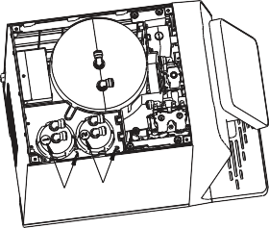
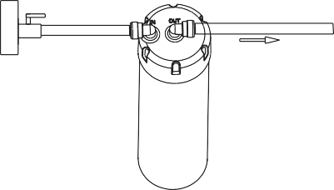
“T”-ul cu robinet

Chiuveta

- Pozitionarea aparatului trebuie facuta astfel incat sa ramana minim 10cm fata de perete pentru a nu obtura fantele de aerisire.

10cm

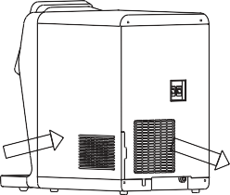
10cm

- Tavita de scurgere trebuie pozitionata in asa fel incat sa nu ramana suspendata.

- Scoateti siguranta din fittingul de intrare si indepartati dopul pentru a introduce furtunul de alimentare.

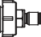Reteaua de apa
Presiunea apei 0.1-0.4MPa
Fitting intrare

- Introduceti furtunul in fitting si puneti siguranta.
- Conectati cablul de alimentare cu energie electrica intr-o priza cu impamantare.
- Cand instalati sau schimbati filtrele, asigurati-va ca ati oprit alimentarea electrica si cu apa.

Folosirea produsului
Pornirea
- Apasati butonul de pornire pentru a utiliza aparatul.
- La prima folosirea a apratului lasati sa curga apa atat rece cat si fierbinte, fara a apasa butoanele din spatele aparatului care pornesc racirea si incalzirea. Acest lucru este necesar pentru eliminarea aerului din rezervoare.
- Dupa efectuarea pasului de mai sus, apasati cele 2 butoane din spatele aparatului. Cel rosu pentru a porni sistemul de incalzire al apei si cel verde pentru a porni sistemul de racire al apei.

Panoul de comanda
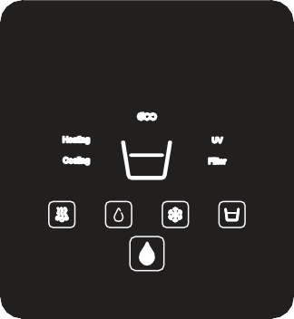

Simbol | Descriere | Simbol | Descriere
 | Buton apa fierbinte  Apasand acest buton, ati selectat livrarea de apa fierbinte | Heating | Indicator de incalzire  Cand simbolul este iluminat, aparatul incalzeste apa.
 | Buton apa la temperatura camerei  Apasand acest buton, ati selectat livrarea de apa la temperatura camerei | Cooling | Indicator de racire  Cand simbolul este iluminat, aparatul raceste apa.
 | Buton apa rece  Apasand acest buton, ati selectat livrarea de apa rece | UV | Indicator lampa UV  Cand simbolul este iluminat, lampa UV este pornita
 | Buton cantitate prestabilita de apa  Apasand acest buton, ati selectat livrarea unei cantitati prestabilite de apa. | Filter | Indicator filtru  Simbolul este iluminat permant, iar atunci cand este necesara inlocuirea filtrelor, acesta pulseaza.
 | Buton pornire/oprire apa  Apasand acest buton apa incepe sa curga.Pentru a opri curgerea, apasati butonul inca o data. |  | In timpul functionarii simbolul Pahar lumineaza permanent, aratand faptul ca aparatul este operabil.
Buton ECO
Apasand acest buton acttivati/dezactivati functia de economisire a energiei.

- Livrarea apei
  - Livrarea apei dupa selectarea temperaturii dorite
Apasati butonul de temperatura a apei dorite si in intervalul de 5 secunde, apasati butonul pornire apa. Apa va fi livrata la temperatura selectata.Dupa alte 5 secunde de nefolosire, aparatul trece automat la temperatura camerei.

Pentru a opri curgerea apei, apasati din nou pe butonul pornire/oprire apa. In timpul curgerii apei, temperatura acesteia nu poate fi modificata.

.

Livrarea unei cantitati prestabilite de apa dupa selectarea temperaturii dorite
Apasati butonul de temperatura a apei dorite si apoi apasati butonul Cantitate prestabilita de apa. Intr-un interval de 5 secunde apasati butonul Pornire/Oprire apa si apa va incepe sa curga timp de 10 secunde dupa care se va opri automat. Dupa alte 5 secunde de nefolosire, aparatul trece automat la temperatura camerei. Daca doriti oprirea curgerii apei in timpul celor 10 secunde, apasati butonul pornire/ oprire apa.
In timpul curgerii apei, temperatura acesteia nu poate fi modificata.

Functia ECO
Atunci cand functia ECO este activata (Simbolul ECO este aprins), senzorul de lumina detecteaza automat diminuarea luminii din incapere si opreste functiile de racire/incalzire a apei. Repornirea racirii/incalzirii apei se face atunci senzorul detecteaza reaparaitia luminii.
Pentru a dezactiva functia ECO, mentineti apasat simbolul ECO pentru 3 secunde.

Perioada de inlocuire a filtrelor

PP&Carbon block filter | UF membrane filter
6 luni | 12 luni
Important:
Perioadele mentionate sunt aproximative si au fost calculate la un consum mediu zilnic de 10 litri. Acestea pot varia in functie de calitatea apei din retea si de volumul de apa consumat pe zi.
Atunci cand indicatorul Filtru pulseaza, trebuie inlocuite filtrele. Dupa aceasta, mentineti apasat butonul ECO pana cand indicatorul Filtru ramane aprins, resetand astfel perioada de inlocuire a filtrelor.

Intretinere
- Utilizati aparatul intr-un loc uscat si racoros evitand expunerea directa la soare.Nu instalati aparatul in locuri in care se pot forma acumulari de apa. Nu amplasati substante inflamabine in imediata apropiere a acestuia. Nu folositi aparatul in aer liber sau in locuri unde poate fi stropit cu apa.

- In cazul in care aparatul nu va fi folosit pentru o perioada mai lunga de timp, opriti incalzirea/racirea, pentru a economisi energie.

- In cazul in care aparatul nu va fi folosit pentru o perioada foarte lunga de timp, opriti incalzirea si racirea, scoateti cablul de alimentarea electrica, opriti alimentarea cu apa si goliti apa din rezervoare. Daca aparatul nu se goleste din cauza unui dop de gheata, lasati-l timp de 4 ore deconectat si apoi continuati operatiune de golire.

- In cazul in care furnizarea apei de la retea este intrerupta accidental, opriti robinetul de alimentare si scoateti aparatul din priza. La revenirea apei lasati-o sa curga la un alt robinet din sistem pana cand apa este perfect curata. Abia dupa aceea reporniti alimentarea cu apa a aparatului.
In acest fel preveniti colmatarea prematura a filtrelor.

- Aparatul trebuie conectat la o priza cu impamantare intr-un circuit prevazut cu siguranta diferentiala.
- Nu folositi substante de curtare puternice (benzina, solventi chimici etc.). Pentru spalarea aparatului este strict interzisa stropirea cu apa.
- Pentru alimentarea electrica, nu folositi prelungitoare.
- Daca cablul de alimentare este deteriorat, acesta trebuie inlocuit cu unul original de catre personal autorizat.
- Aparatul este conceput sa functioneze doar cu apa de la retea.
- Este interzisa orice interventie neautorizata asupra aparatului in perioada de garantie.
- Nu rasturnati aparatul si nu il inclinati la un unghi mai mare de 45 de grade pentru a evita defectarea acestuia.
- Perioada de garantie a produsului este de 24 de luni de la data achizitiei.

3-4 Defectiuni
In cazul aparitiei unei defectiuni, verificati mai intai tabelul de mai jos. Daca problema persista, contactati unitatea service.

Defectiune | Cauza | Rezolvare
Debit mic de apa | Presiune apa scazuta | Verificati presiunea apei de la retea
 | Filtrul nu a fost schimbat la timp. | Inlocuiti filtrul
Temperatura apei necorespunzatoare | Consum prea mare de apa intr-un timp scurt | Asteptati cateva momente si apa va ajunge la temperatura selectata
 | Nu se alimenteaza cu curent | Conectati aparatul la priza
 | Functia selectata nu s-a activat | Apasati butonul corespunzator pentru a activa functia dorita
Scurgeri de apa | Furtunul nu este conectat corespunzator | Inspectati furtunul si fittingurile si conectati-le corect
 | Furtunul este deteriorat | Inlocuiti furtunul
“ Pulseaza | Exista o scurgere de apa | Contactati unitatea de service
Pierderi de curent | Aparatul nu este legat la impamantare | Conectati aparatul la o priza cu impamantare
Zgomot in functionare | Aparatul nu este asezat corespunzator | Asezati aparatul pe o suprafata plana si rigida
Este normal ca in timpul funtionarii sa apara urmatoarele situatii:
- In timpul incalzirii, sistemul poate generea mici zgomote.
- Daca este pornit sistemul de incalzire fara a avea apa in rezervor, functia de siguranta la supraincalzire va deconecta sistemul. Reconectarea acestuia poate fi facuta doar la service-ul autorizat. Aceasta functie de siguranta este conforma cu normele de siguranta internationale.
- Daca temperatura ambietala este foarte ridicata, capicitatea de racire va fi ingreunata.

INFORMAŢII IMPORTANTE CU PRIVIRE LA DEZAFECTAREA CORECTĂ A PRODUSULUI ÎN CONFORMITATE CU DIRECTIVA CE 2002/96/EC

Dezafectarea separată a unui dispozitiv electrocasnic este specificată prin marcarea produsului cu imaginea unei pubele tăiate.

Materialul folosit pentru ambalarea acestui produs este reciclabil; vă recomandăm să separați materialele din plastic, hârtia și cartonul și să le predati companiilor de reciclare. Pentru a proteja mediul înconjurător, agentul frigorific utilizat în acest produs este R134a
(Hidrofluorocarbon-HFC), care nu afectează stratul de ozon și are un impact redus asupra efectului de seră. Conform ghidurilor DEEE (Deșeurile de echipamente electrice și electronice), deșeurile provenite de la dispozitivele electrice și electronice trebuiesc colectate separat. Din această cauză, dacă este necesar să aruncați aparatul în viitor, vă rugăm să ne sprijiniţi şi să participaţi la protejarea resurselor naturale şi a mediului înconjurător, prin predarea acestui aparat la centrele de preluare a acestora sau la importatorul a cărui adresă o puteţi găsi în acest manual sau în certificatul de garanţie. Aparatele electrice uzate sunt materiale valoroase, motiv pentru care locul lor nu este la gunoiul menajer! Înlăturând separat dispozitivele electrocasnice, veţi evita eventualele consecinţe negative pe care le-ar putea avea asupra mediului şi sănătăţii înlăturarea incorectă, şi veţi permite valorificarea materialelor constituente pentru economisirea energiei şi a resurselor. Detalii suplimentare se pot solicita la administraţia locală sau la cel mai apropiat punct de colectare DEEE. Îndepărtarea necorespunzătoare a deşeurilor poate fi, în conformitate cu reglementările naţionale, amendată.

Pentru a îmbunătăți performanțele produsului, componentele acestuia pot fi modificate de catre producator fără o notificare prealabilă

